# Laboratorio 24

**archivo http-download-a.pcapng y aplicaremos el filtro http.request.method matches "(GET|POST)"**

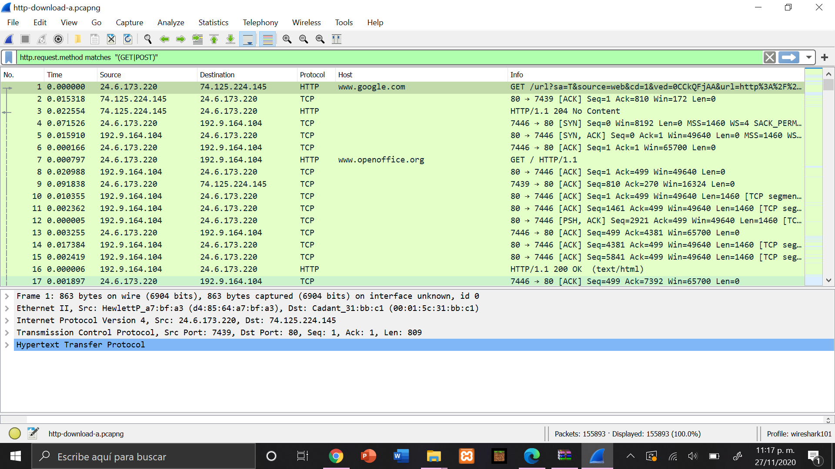

**clic en el botón de + agregaremos una etiqueta llamada GET|POST**

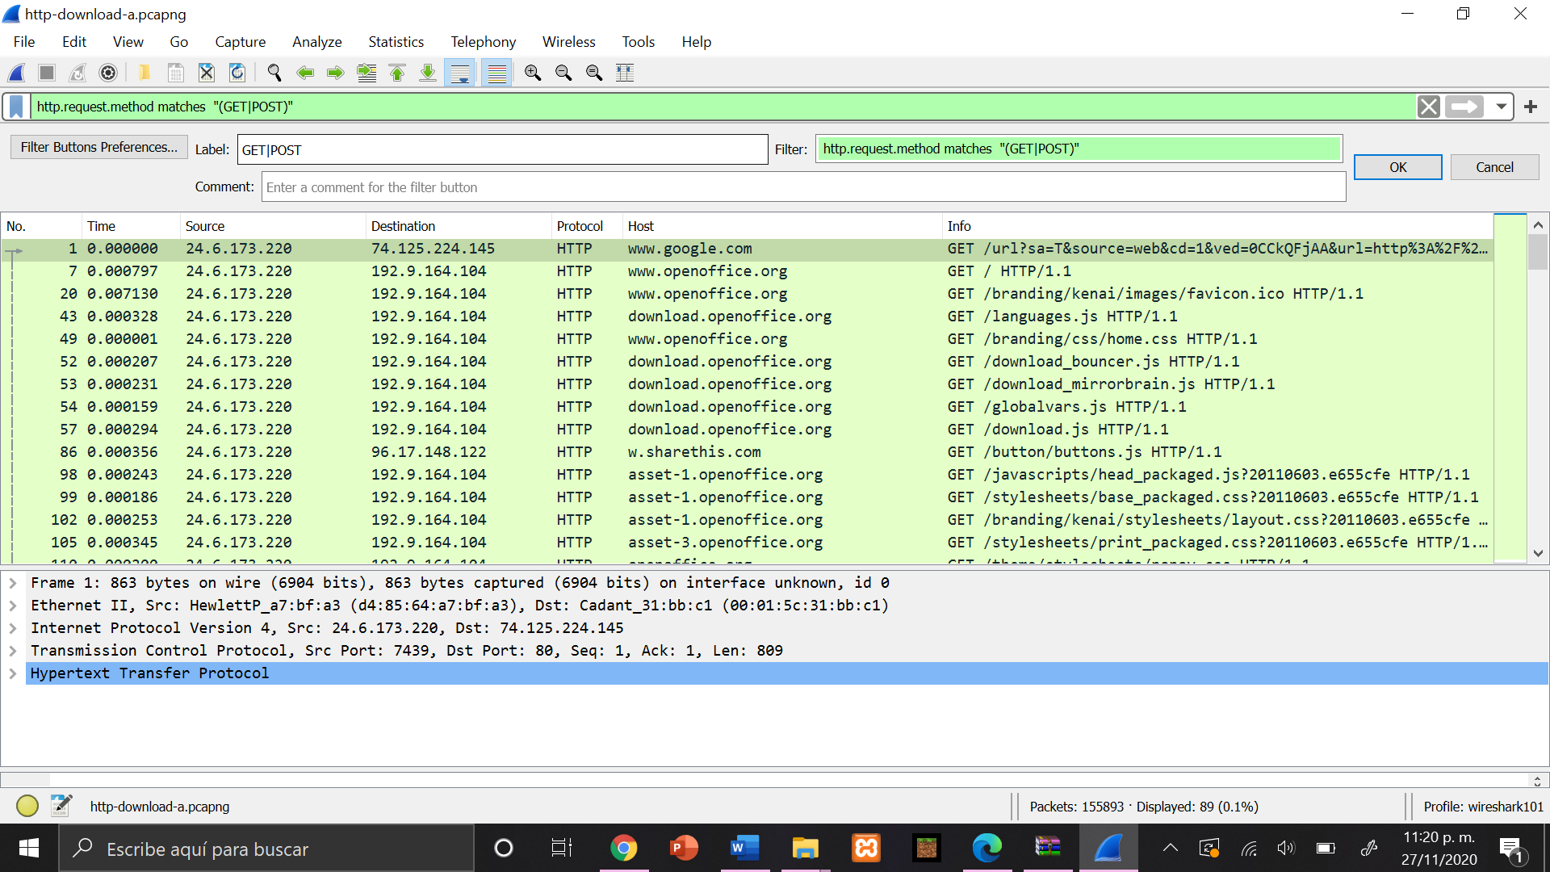

**aparecerá de la siguiente manera y daremos clic en ese mismo**

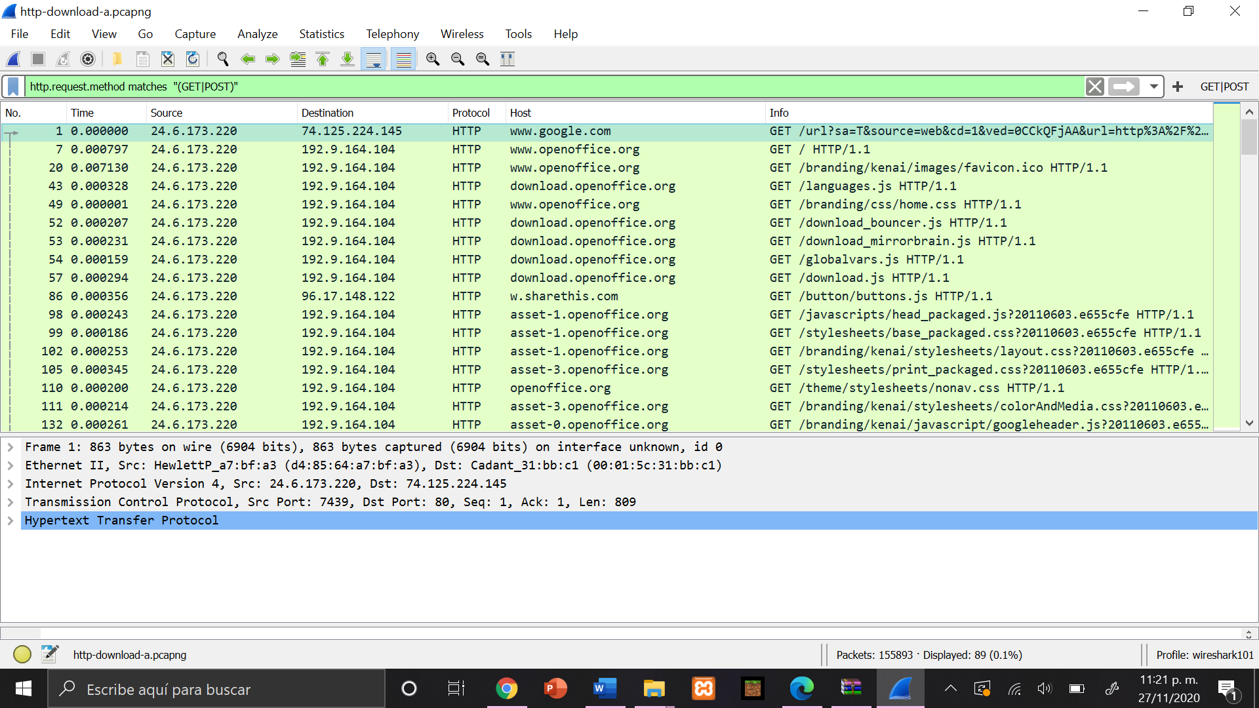

**Help > Folders y dos clics para abrir personal configuración**

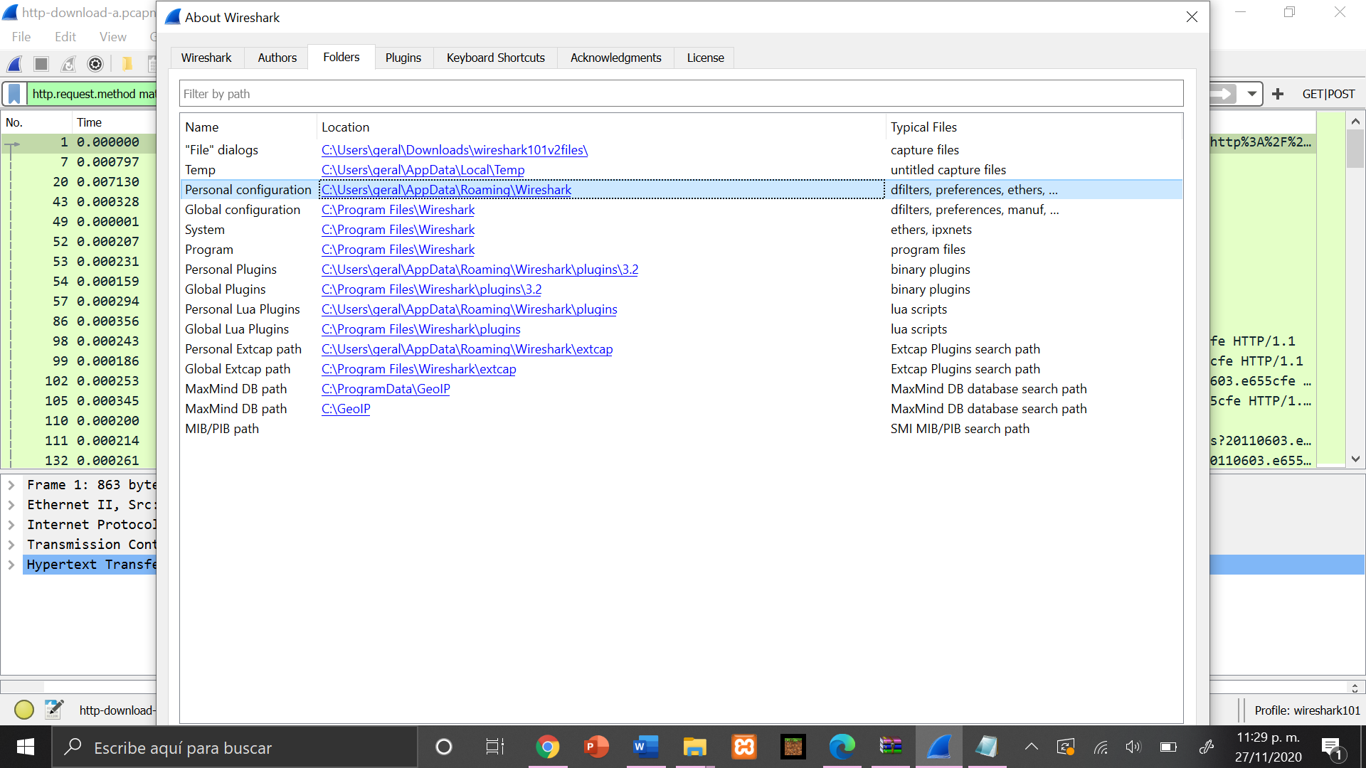

***filterexpressions101.txt* que se descargó de la pagina de www.wiresharkbook.com y copiaremos el contenido y lo pegaremos debajo de la sección encontrada previamente, guardamos el archivo y cerramos.**

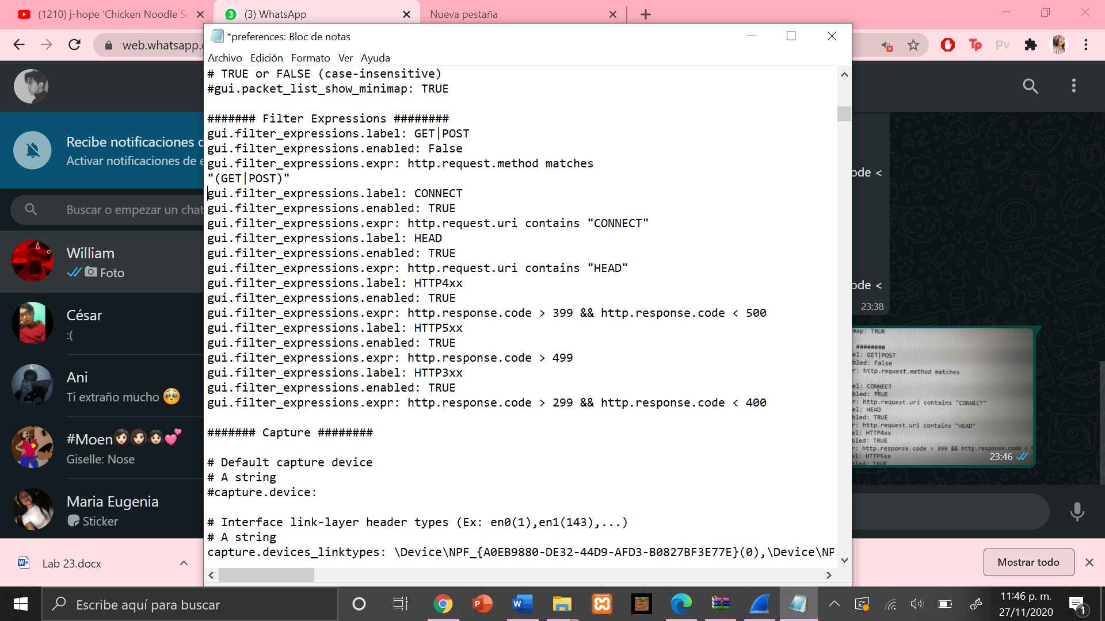

**Dentro de wireshark cambiaremos el perfil a default, después cambiaremos nuevamente al perfil wireshar101, esto para que carguen las nuevas configuraciones, una vez cargadas podremos visualizar los nuevos botones en la parte superior**







**Para deshabilitar las nuevas expresiones de filtros hacer clic en la bandera azul que se encuentra del lado izquierdo> filter button preferences**

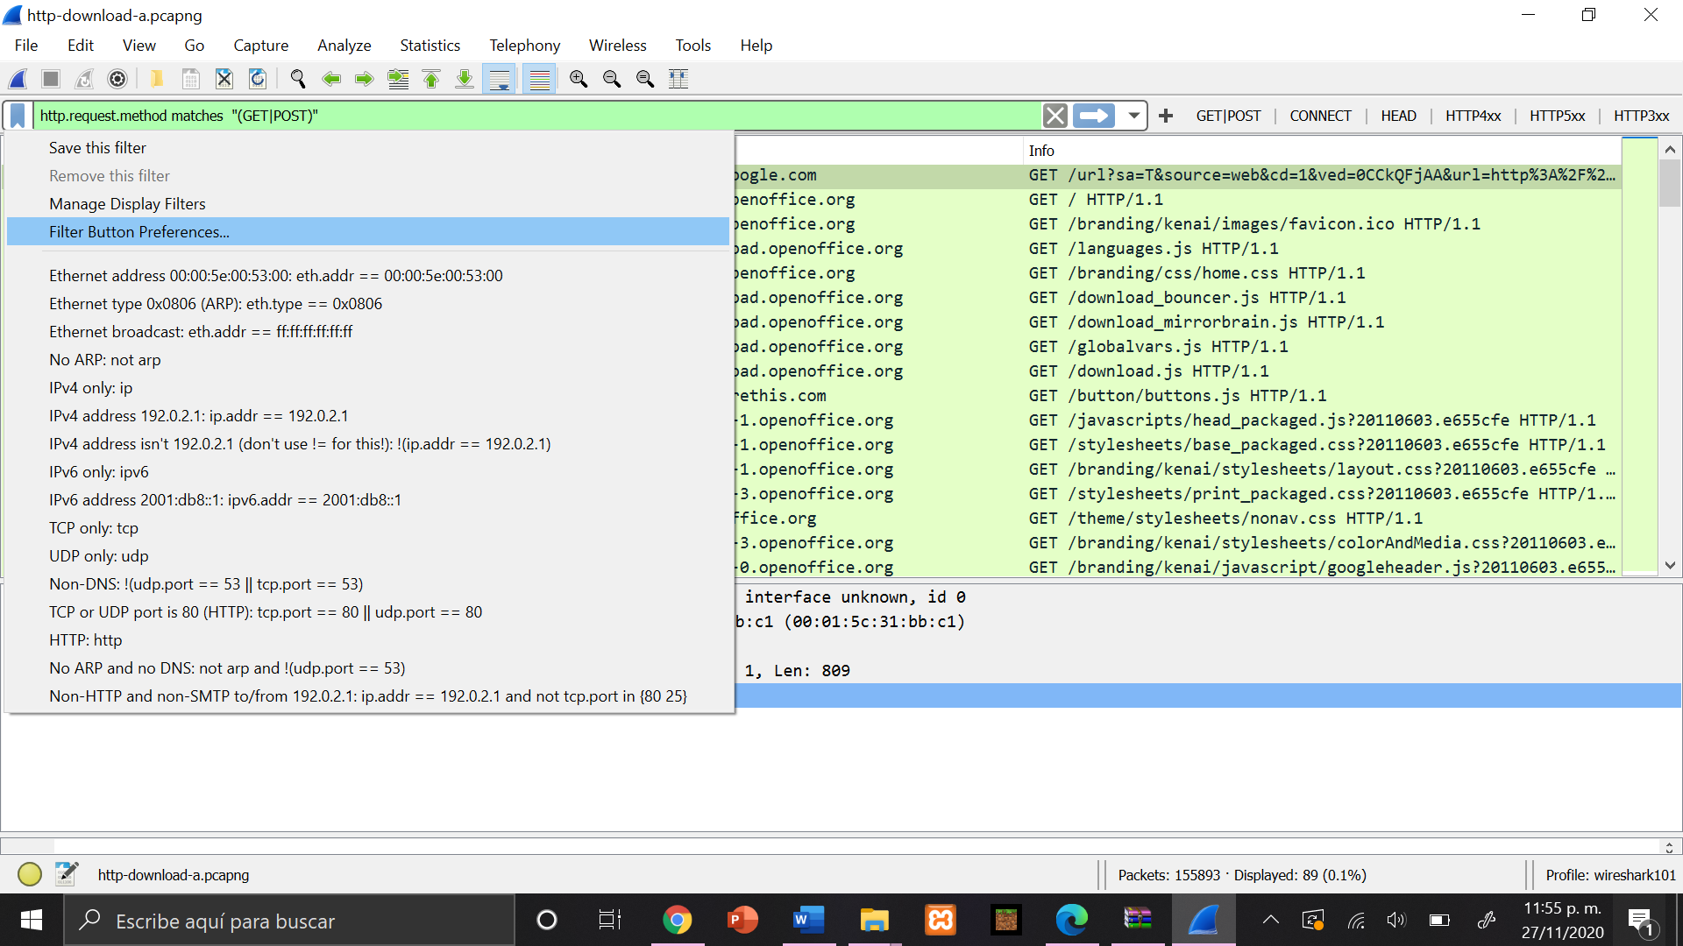**en la ventana podemos deshabilitar los botones**

